Tổ chức The International Center (IC) - tổ chức hoạt động khám, lượng giá nhu cầu phục hồi chức năng (PHCN) tại Trung tâm Điều trị và Nuôi dưỡng người bệnh tâm thần Kon Tum.
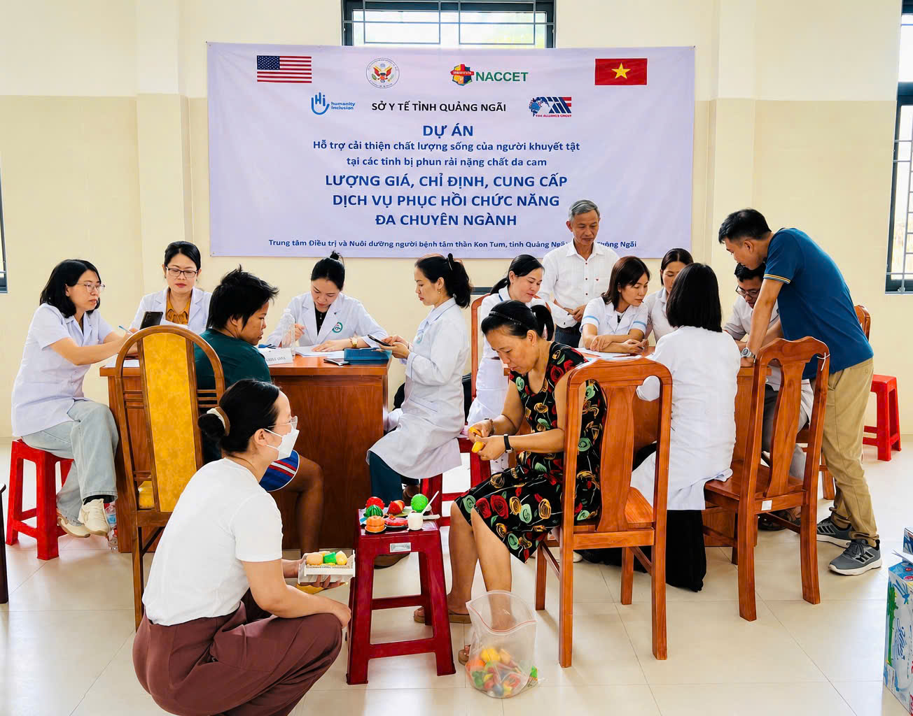

Trong khuôn khổ Dự án “Hỗ trợ cải thiện chất lượng sống của người khuyết tật tại các tỉnh bị phun rải nặng chất da cam” giai đoạn 2023–2026 do Chính phủ Hoa Kỳ tài trợ thông qua Tổ chức HI, trong hai ngày 06 và 07/6/2026, Tổ chức IC phối hợp với Trung tâm Điều trị và Nuôi dưỡng người bệnh tâm thần Kon Tum tổ chức khám, lượng giá nhu cầu phục hồi chức năng (PHCN) cho 36 người bệnh đang sinh sống và điều trị tại Trung tâm.
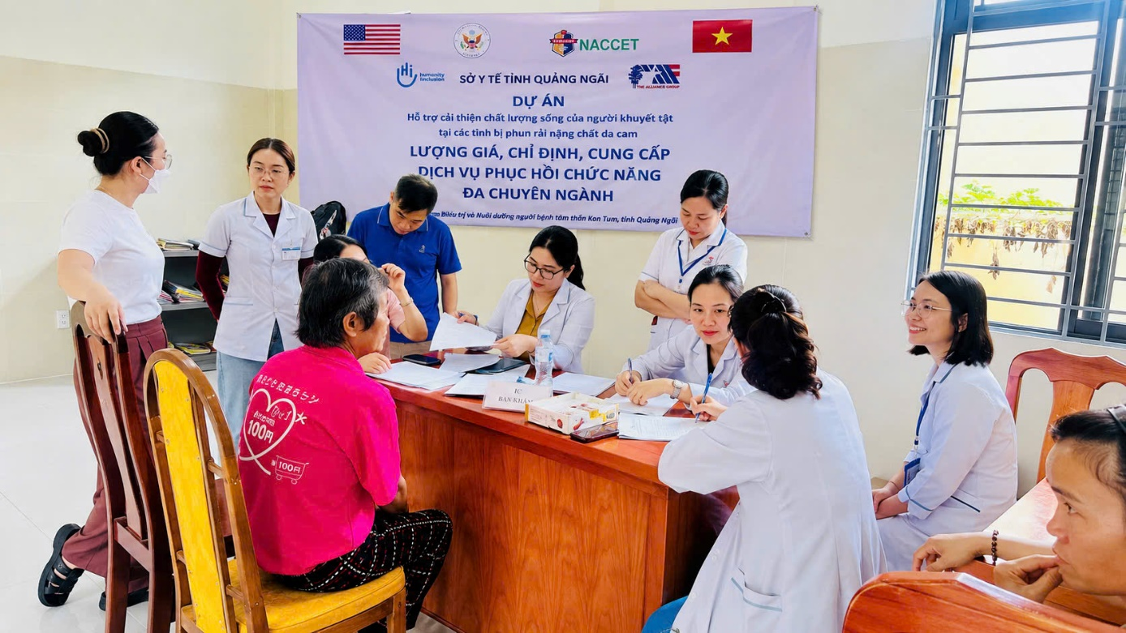
Đoàn khám gồm các bác sĩ, kỹ thuật viên PHCN đến từ Bệnh viện Y học cổ truyền và Phục hồi chức năng Quy Nhơn, Bệnh viện Đa khoa tỉnh Quảng Ngãi 2, Trung tâm cùng các chuyên gia PHCN được Tổ chức IC mời hỗ trợ kỹ thuật.
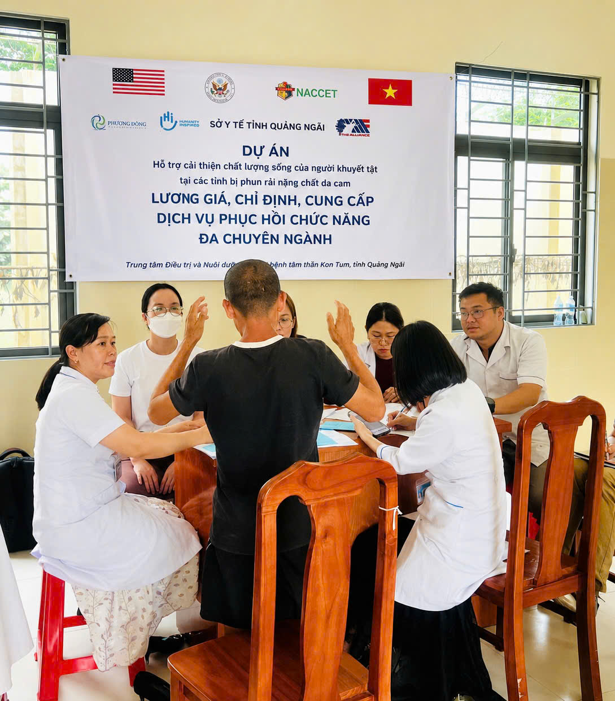
Thông qua hoạt động lượng giá toàn diện, nhu cầu PHCN của từng người bệnh được xác định để xây dựng kế hoạch can thiệp phù hợp. Các dịch vụ hỗ trợ bao gồm dụng cụ trợ giúp, vật lý trị liệu, hoạt động trị liệu, ngôn ngữ trị liệu và các hỗ trợ cần thiết khác nhằm cải thiện chức năng, nâng cao chất lượng cuộc sống và thúc đẩy hòa nhập cộng đồng.
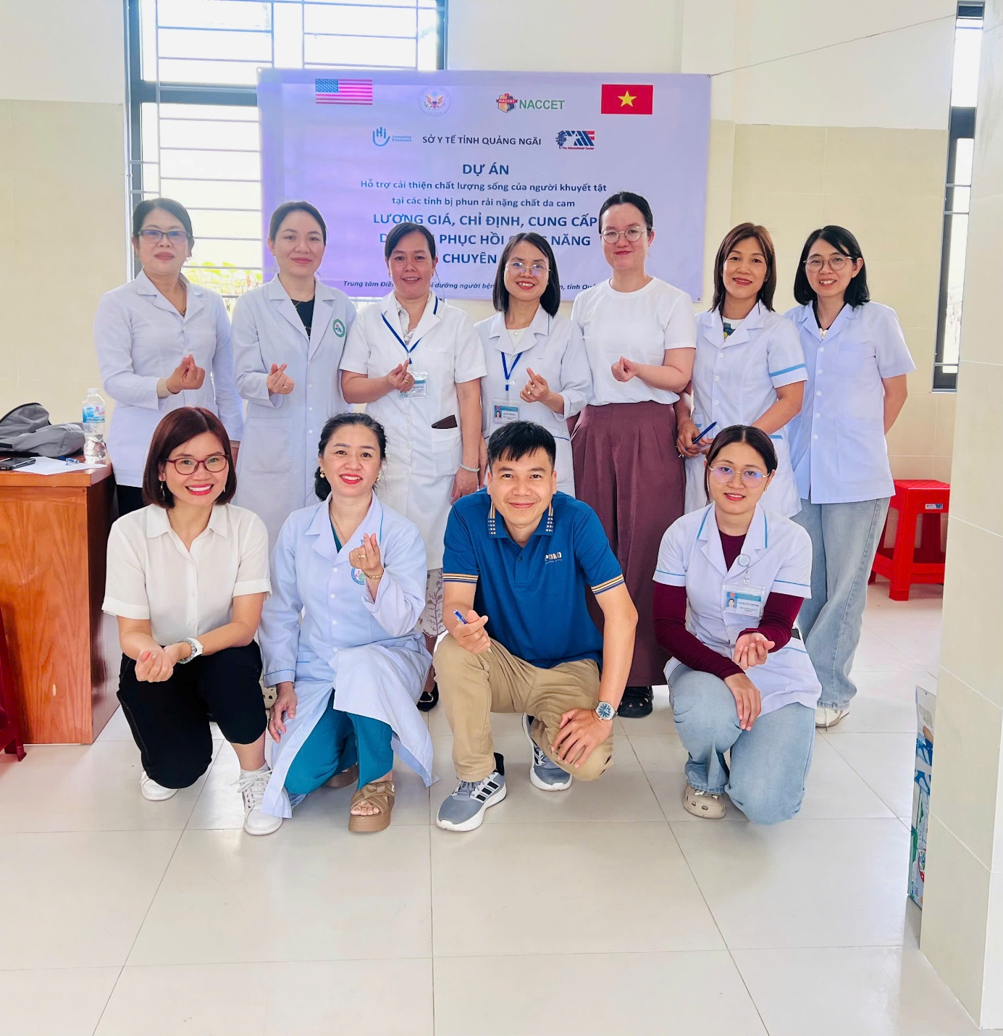
Hoạt động góp phần tăng cường khả năng tiếp cận các dịch vụ PHCN cho người khuyết tật, hướng tới mục tiêu chăm sóc sức khỏe toàn diện và không để ai bị bỏ lại phía sau.

